КОНСУЛЬТАЦИЯ ДЛЯ РОДИТЕЛЕЙ:

«Использование ИКТ на музыкальных занятиях в детском саду»
Компьютеризация, постепенно проникающая практически во все сферы жизни и деятельности современного человека, вносит свои коррективы и в подходы к воспитанию и образованию детей дошкольного возраста.
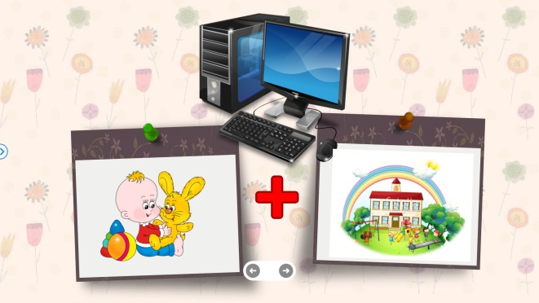
Информация сегодня рассматривается как один из основных путей модернизации системы образования. Это связано не только с развитием техники и технологий, но и, прежде всего, с переменами, которые вызваны развитием информационного общества, в котором основной ценностью становится информация и умение работать с ней, разработка проектов и программ, способствующих формированию человека современного общества.
Основной целью педагогических коллективов в условиях внедрения Федеральных государственных образовательных стандартов является создание условий для выявления и развития способностей каждого ребенка, формирования личности, имеющей развитые компетентности и способной адаптироваться к условиям современной жизни.
В современном детском саду очень важно организовать процесс обучения так, чтобы ребенок активно, с увлечением и интересом занимался на музыкальном занятии. Помочь музыкальному руководителю в решении этой непростой задачи может сочетание традиционных методов обучения и современных информационных технологий, в том числе и компьютерных.
В современном мире компьютер находит широчайшее применение во всех сферах деятельности. Не является исключением и музыка.
Музыкально-компьютерные технологии – очень молодая и динамично развивающаяся область знаний. Она находится на стыке между техникой и искусством, представляющим человеку постоянно совершенствующиеся инструменты для творчества, обучения и научных исследований.
Компьютеры уже давно стали неотъемлемой частью нашей жизни. Даже в детском саду представить себе работу без них уже невозможно. Никого не удивляет, что многие дети с дошкольного возраста свободно владеют компьютером, для них это еще один источник информации и развития. И мы, педагоги, должны идти в ногу со временем, стать для ребенка проводником в мир новых технологий.
Сегодня не достаточно владеть музыкальным инструментом, знать методику преподавания предмета иметь в арсенале аудиозаписи и видеофильмы. Особенно актуальным является внедрение в образовательный процесс информационно-компьютерных технологий.
Что такое ИКТ? Это информационно-коммуникационные технологии. Внедрение ИКТ на музыкальных занятиях осуществляется по следующим направлениям:
1. Создание презентаций к занятиям;
2. Работа с ресурсами Интернет;
3. Использование готовых обучающих программ;
4. Разработка и использование собственных авторских программ.
Каковы же функции информационно-коммуникационных технологий в работе музыкального руководителя? В первую очередь это источник учебной и музыкальной информации, средство подготовки текстов, оформления наглядных пособий, выступлений. Одним из основных достоинств образовательной деятельности с использованием ИКТ является усиление наглядности. Не всегда у музыкальных руководителей есть необходимый наглядный демонстрационный материал: репродукции, иллюстрации, картинки или же они не очень высокого художественного качества. Благодаря огромным возможностям Интернета можно найти и использовать разнообразный иллюстрационный и музыкальный материал.
Использование ИКТ в музыкальном воспитании детей дает следующие преимущества:
• улучшается запоминание пройденного материала;
• усиливается познавательный интерес воспитанников;
• развивается интерес ребенка к самостоятельному выполнению заданий.
Для формирования и развития у детей устойчивого познавательного интереса к музыкальным занятиям, перед музыкальным руководителем стоит задача: сделать занятие интересным, насыщенным и занимательным. Материал должен содержать в себе элементы необычайного, удивительного, неожиданного, вызывающий интерес у дошкольников к учебному процессу и способствующий созданию положительной эмоциональной обстановки обучения, а так же музыкальных и творческих способностей. Ведь именно процесс удивления ведет за собой процесс понимания. Как же удивить ребенка на занятии? Учитывая, что в дошкольном возрасте преобладает наглядно-образное мышление, использование в работе мультимедийных презентаций самый оптимальный вариант использования наглядности.
Особое место в обучении с использованием компьютерных технологий занимают мультимедийные обучающие программы, использование которых способствует получению новых знаний и повышению квалификации педагогических кадров. Интерактивные обучающие и развивающие программы с игровым сценарием, ориентированные на дошкольников, вызывают интерес к предмету и развивают творческие и интеллектуальные способности обучающихся.
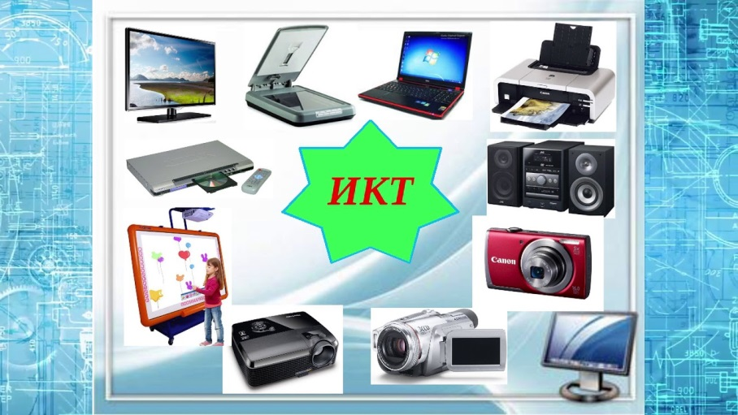
Благодаря современным технологиям на музыкальных занятиях воспитанник из пассивного слушателя превращается в активного участника процесса, занятие становится более насыщенным и интересным.
Одной из наиболее удачных форм подготовки и представления материала к занятиям можно назвать создание мультимедийных презентаций. Использование такой информационной технологии позволяет эффективней развивать зрительное и слуховое восприятие, ассоциативное мышление и творческое воображение детей. На развлечениях и праздниках также можно использовать слайды как иллюстративный, анимационный фон, в качестве декораций. Готовые презентации можно с успехом интегрировать в другие образовательные области: познание, чтение художественной литературы, здоровье, художественное творчество, и т. д.
Использовать в режимных моментах ДОО, в работе с родителями (законными представителями, при подготовке собраний, проведении консультаций.
Применение компьютерной техники позволяет сделать музыкальное занятие привлекательным и по-настоящему современным, осуществлять индивидуализацию обучения, объективно и своевременно проводить контроль и подведение итогов. Использование ИКТ очень важно не только для усвоения музыкального материала, но и ребенка, воспитания интереса к музыкальной культуре, формирования духовного мира. Необходимо развивать у детей умение вслушиваться в чужое и собственное исполнение. Для этого надо использовать микрофон и минусовые записи различных детских песен.
Используя возможности программы Power Point, можно разработать и использовать презентации по всем видам музыкальной деятельности :
• восприятие музыки : во время знакомства с творчеством того или иного композитора используется показ портретов, видеоряд иллюстраций к музыкальным произведениям, знакомство с жанрами музыки и т. д. ;
• музыкально-ритмические движения : использование мнемотаблиц, с помощью которых дети смогут выполнять различные перестроения или разучивать элементы танцев;
• пение: по графическому изображению разучивать различные попевки, упражнения для развития голосового аппарата, по картинкам-подсказкам узнавать и учить песни;
• музыкально-дидактические игры : развивать музыкально-слуховые представления, ладовое чувство и чувство ритма, используя презентации «Весело-грустно», «Три жанра музыки», «Определи ритм» и др. ;
• игра на детских музыкальных инструментах : знакомство с музыкальными инструментами, их звукоизвлечением. По схемам разучивать партии в оркестре.
Использование ИКТ на музыкальных занятиях, праздниках, развлечениях приносит большую пользу. Они становятся яркими, интересными, творческими.
Совершенствование системы образования, высокий уровень развития информационно-компьютерных технологий, высокая степень приобщенности детей и подростков к компьютерной технике выдвигают новые требования к уровню подготовки учителя музыки и музыкального руководителя. ИКТ позволяют педагогам и ученикам получать знания в новой, необычной и поэтому увлекательной форме и добиваться при этом наилучших показателей.
Использование ИКТ способствует развитию личности не только обучающихся, но и педагогов. Происходит осмысление собственного опыта, совершенствование своего профессионального мастерства. Все это способствует оптимизации учебного процесса на основе информатизации.
Применение и использование компьютерных технологий возможны и необходимы на музыкальных занятиях. Они требуют глубокого изучения, освоения, максимального и умелого их применения.
Для того чтобы использовать ИКТ на практике, необходимо изучать много литературы, пользоваться ресурсами Интернет. Данная технология сложна в силу больших временных затрат, но учитывая потребности современного информационного общества овладение ею необходимо.
Поэтому необходимо пройти обучение на курсах повышения квалификации по ИКТ. И все знания, полученные на курсах, применять в полном объеме на музыкальных занятиях.
На основе консультаций со специалистами, определить параметры необходимого технического оснащение кабинета всем необходимым оборудованием, включая мультимедийный комплекс.
Хочется подчеркнуть, что, использование информационных технологий позволит сделать процесс познания и развития ребенка достаточно эффективным, откроет новые возможности музыкального образования не только для самого ребенка, но и для педагога. При этом, конечно же, не стоит забывать, что в деле музыкального воспитания важнейшей остается роль музыкального руководителя, которого не сможет заменить ни один компьютер.

СПАСИБО ЗА ВНИМАНИЕ!

